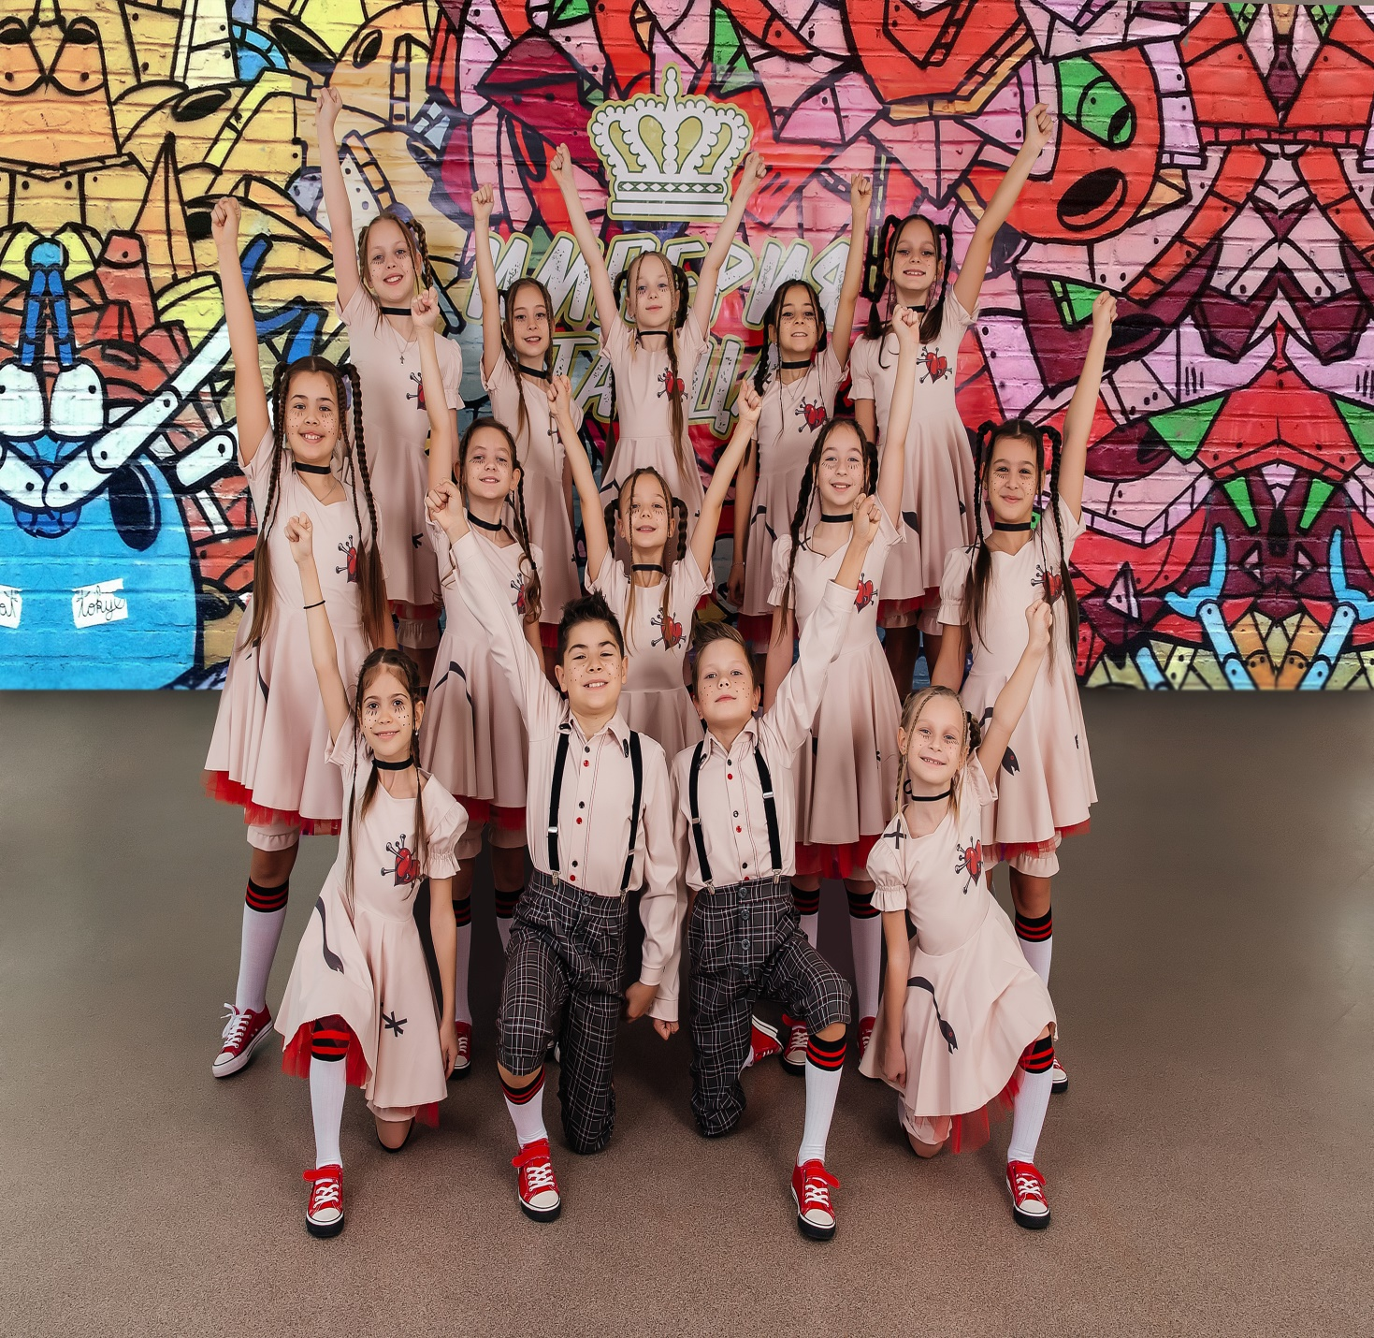
КОЛЛЕКТИВ СОВРЕМЕННОГО
ТАНЦА
«ИМПЕРИЯ ТАНЦА»
Руководитель:
Елена Александровна
Забродина

